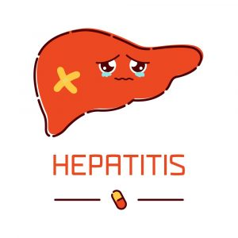
Памятка по профилактике вирусного гепатита В
Гепатит В — это инфекция печени, которая опасная для жизни человека. Вызывается вирусом гепатита В. Он может вызывать хроническую инфекцию и подвергать людей высокому риску смерти от цирроза и рака печени.

Передача инфекции
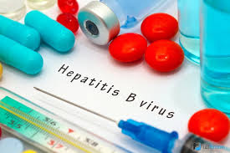
Вирус гепатита В может выживать за пределами организма человека около 7 дней. В течение этого периода вирус по-прежнему может вызывать инфекцию при попадании в организм человека, не защищенного вакциной.

Пути

- Контакт с кровью зараженного человека;
- Половой путь;
- Пользование одними и теми же средствами личной гигиены: зубной щеткой, бритвой, мочалкой, маникюрным набором;
- Использование не стерилизованных игл для прокалывания ушей, пирсинга, нанесения татуировок;
- При использовании нестерильных шприцов (при употреблении наркотиков);
- При не соблюдении правил асептики и антисептики в медицинских манипуляциях как в лечебных, так и в диагностических целях;
- При получении пациентами препаратов крови;
- От матери к ребенку при рождении, если мама инфицирована гепатитом В.

Риску профессионального инфицирования чаще всего подвержены медицинские работники, которые соприкасаются с кровью (её компонентами и другими биологическими жидкостями). В первую очередь, это сотрудники отделения интенсивной терапии, стоматологии, гинекологии, хирургии, урологии, отделения диагностики и лабораторных исследований.
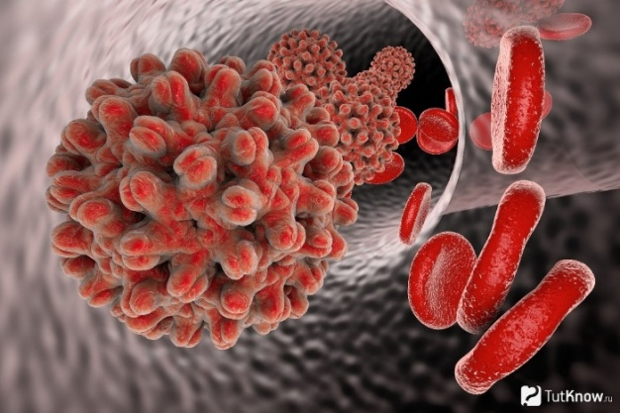

Как проявляется гепатит В?

Вирусный гепатит В может быть острым и хроническим. Первые симптомы при остром гепатите В возникают в период от 6 недель до 6 месяцев после заражения.

Наблюдается: слабость, ухудшение аппетита, тошнота, боли в правом подреберье, субфебрильная температура, боли в суставах и мышцах. Постепенно заболевание переходит в период разгара — желтушный период. Появляется желтушное окрашивание склер, зуд кожи, темная моча (цвета пива), светлый кал. В 10% случаев гепатит В протекает в безжелтушной и стертой форме. Острая инфекция заканчивается выздоровлением. Однако, в 1–2% случаев заболевание переходит в «молниеносный» гепатит, со смертностью 63–93%. Опасным последствием этой болезни является переход в хронический гепатит, который затем может привести к циррозу и раку печени.

Что необходимо делать, чтобы избежать гепатита В?

- Использование презервативов при половых контактах.
- Обследование на вирусный гепатит В половых партнеров.
- Соблюдение правил личной гигиены (индивидуальные средства обихода) в семье больного острой или хронической формой
- Использование при маникюре и педикюре (даже в салонах, парикмахерских) индивидуальных наборов инструментов.
- Использование одноразовых игл при прокалывании ушей, при иглоукалывании, при нанесении татуировок.
- Косметические процедуры лучше проводить в специализированных салонах.
- Вакцинация:
Первая вакцина – новорожденные в первые 24 часа жизни.
Вторая вакцинация - 1 или 3 месяца жизни ребенка.
Третья вакцинация - 6 месяцев жизни ребенка.
Далее 3 года – 6 лет с последующей ревакцинацией через 6 месяцев, в 13 лет – ранее не привитые.
- Вакцинация не привитых ранее взрослых: вторая вакцинация через месяц после первой, третья – через пять месяцев.

Соблюдая эти простые правила можно предотвратить и предупредить заболеваемость и распространённость гепатита В.

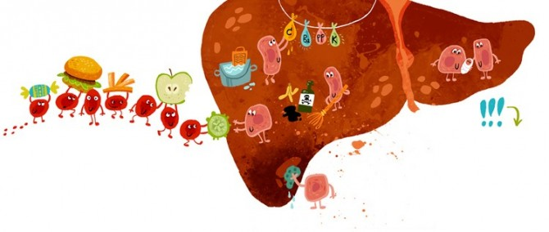

БУДЬТЕ ЗДОРОВЫ!

